Модульная программа для прихожей
"Юнона-1"

Эргономика:
- Современный стиль, экологичные материалы, надежная и удобная в использовании фурнитура;
- Разнообразие элементов набора позволяет удовлетворить пожелания самых взыскательных покупателей;
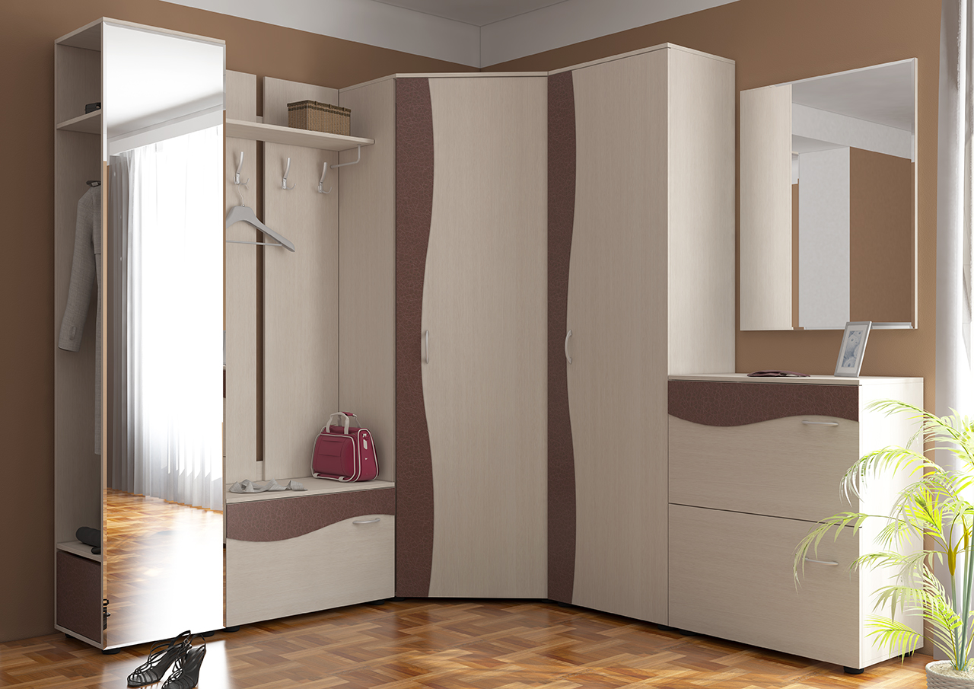
- Основные материалы:
- Каркас-фасад - ЛДСП "Ясень Шимо светлый" (толщина 16 мм);
- Декоративные накладки - ХДФ под пленкой ПВХ "Коньяк кожа" (толщина 3 мм);
- Задние стенки и дно ящиков - ЛДВП «Дуб молочный» (толщина 3 мм);
- Зеркало - цвет серебро, обработка края - фацет ЛДВП (толщина 4 мм);
- Торцы деталей обработаны кромкой ПВХ 0,4 и 2 мм в цвет ЛДСП.
Лицевая фурнитура:
- Ручка – скоба, цвет металлик, длина 131 мм, ширина 13 мм, высота 24 мм, материал – металл;
- Опоры – ножка круглая, цвет черный, диаметром 50 мм, высота 30 мм, материал –пластик;
- Крючки – трёхрожковые, цвет сатен, длина 78 мм, высота 148 мм, ширина 65 мм, материал – металл;
- Кронштейны металлические декоративные, цвет матовый металлик, размер195*75 мм.
Элементы модульной программы.
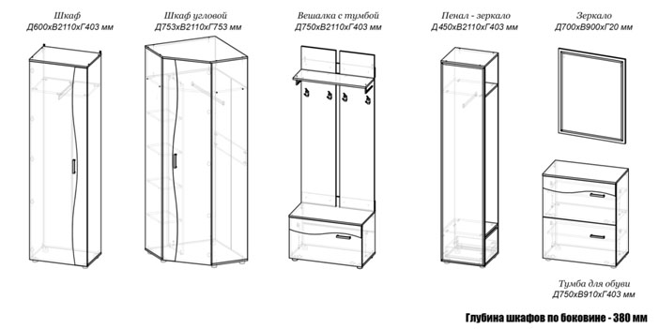

Штанга в угловом шкафе и пенале-зеркале - металлическая, цвет хром глянец.
Штанга в распашном шкафе - выдвижная.
Тумба для обуви оснащена газовыми кронштейнами.
Зеркало монтируется на плоские навесы.

Производитель
Адрес: 440015, г. Пенза, ул. Аустрина, 166.
Телефоны:
+7 (8412) 26-25-87 - Ком. директор Буянин Анатолий Александрович
+7 (8412) 23-33-56, 90-81-32, 26-25-87 - Отдел по работе с клиентами
Электронная почта: 677100@mail.ru
Сайт: http://www.mcstyle.ru/

